Lapp auf der Hannover Messe 2017
Einzigartig: Eine Leitung mit mehreren Zulassungen für unterschiedliche Anwendungen

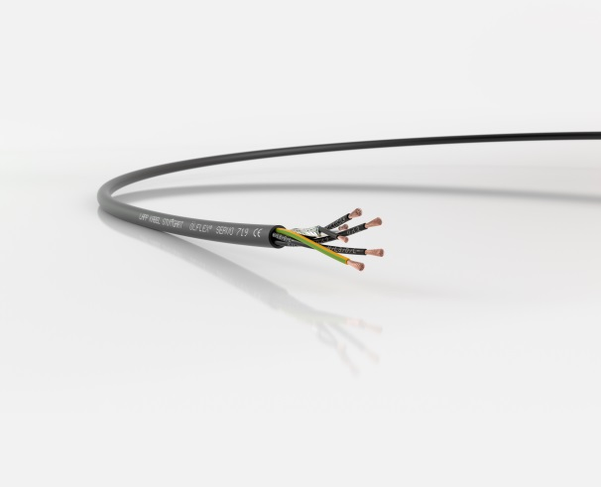
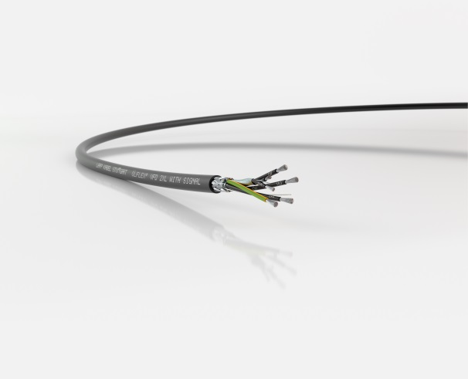

Stuttgart, XX. April 2017

Bild1: Die ÖLFLEX® VFD 2XL ist nach gängigen US Standards für verschiedene Spannungsklassen zugelassen.
Bild 2: Die ÖLFLEX® SERVO 719 ist die „kleine Schwester“ der ÖLFLEX® SERVO 719 CY ohne Schirmung.

Stuttgart, 18. April 2017

Das umfangreiche Portfolio der Lapp Gruppe an Leitungen für die Antriebstechnik bekommt Zuwachs: Die Stuttgarter Lapp Gruppe bringt zwei neue ÖLFLEX® mit interessanten Eigenschaften auf den Markt. Beide Leitungen sind besonders dünn und damit für Anwendungen geeignet, wo der Platz knapp und die Packungsdichte hoch ist. Dank spezieller Materialien sind diese Leitungen hinsichtlich der Aderisolierung kapazitätsarm, das verbessert die EMV-Eigenschaften und erlaubt größere Leitungslängen. Highlight bei der ÖLFLEX® VFD 2XL: Die UL TC-ER Zulassung für zwei unterschiedliche Spannungen. Die Eigenschaften im Detail:

ÖLFLEX® VFD 2XL und ÖLFLEX® VFD 2XL with Signal: Diese Motoranschlussleitungen für Frequenzumrichter verschiedener Hersteller waren bisher nur auf dem nordamerikanischen Markt erhältlich, wo sie nach diversen Zertifizierungen und Approbationen gelistet sind. Nun kommen diese Leitungen mit CE-Kennzeichnung nach Europa für Kunden, die Maschinen in die USA exportieren. Sie schlagen damit zwei Fliegen mit einer Klappe, denn die Leitung ist für den nordamerikanischen Markt nach UL TC-ER sowohl für 600V als auch für 2kV zugelassen – und das mit dünnen Wandstärken, wie sie für 600 V üblich sind. Darüber hinaus bildet sie als Flexible Motor Supply Type auch noch die 1.000V Spannungsklasse ab. Für die Kunden heißt das: Sie können ein und dieselbe Leitung für verschiedenste Anwendungen einsetzen und ersparen sich die Lagerhaltung mehrerer unterschiedlicher Leitungstypen.

Die Lapp-Ingenieure haben der Leitung eine aufwändige Konstruktion spendiert. So besteht die Isolierung der Adern aus vernetztem Polyethylen. Durch die Vernetzung fällt die Dielektrizitätskonstante niedriger aus, dadurch sind auch mögliche Ableitströme geringer. Das kommt Anwendern zu Gute, die auf engem Raum viele Leitungen mit hoher Packungsdichte verlegen und große Distanzen überbrücken müssen. Aufwändig ist auch die Schirmung: Diese besteht normalerweise nur aus einem Geflecht, hier jedoch kommt noch eine Abschirmfolie hinzu. Das reduziert das Störpotenzial der Leitung erheblich. Bei ÖLFLEX®-Leitungen bewährt ist der Außenmantel aus Thermoplastischem Elastomer, er ist öl- und UV-beständig, zudem flammwidrig.

Die ÖLFLEX® VFD 2XL gibt es auch in einer Variante mit einem Aderpaar für die elektrische Bremse oder einen Temperaturfühler, erkennbar am Namenszusatz „with Signal“. Entwickelt und gefertigt wird die ÖLFLEX® VFD 2XL bei Lapp USA in New Jersey.

Die ÖLFLEX® SERVO 719 ist eine Servomotorleitung und der kleine Bruder der ÖLFLEX® SERVO 719 CY, allerdings ohne Schirmung. Dank Aderisolierung aus Polypropylen ist auch diese Leitung kapazitätsarm, was für Kunden interessant ist, die mit Spannungsspitzen, Wellenreflektionen oder kapazitiven Ableitströmen zu kämpfen haben oder größere Distanzen überbrücken müssen. Die kapazitätsarme Ausführung erlaubt dünnere Wandstärken und eine höhere Packungsdichte. Der Mantel besteht aus PVC, er ist öl- und UV-beständig, das erlaubt den Einsatz auch im Freien. Die ÖLFLEX® SERVO 719 hat ein oder zwei Steuerpaare für die elektrische Bremse und/oder den Temperaturfühler. Die Leitung ist nach UL AWM-Style für 1000 Volt ausgelegt und damit für den Export nach Nordamerika vorgesehen. Nach IEC ist die Spannungsklasse mit 0,6/1kV angegeben.

Bild 1 in druckfähiger Qualität finden Sie hier.
Bild 2 in druckfähiger Qualität finden Sie hier.

Pressekontakt
Dr. Markus Müller Irmgard Nille
Tel: +49(0)711/7838-5170 Tel.: +49(0)711/7838–2490
Mobil: +49(0)172/1022713 Mobil: +49(0)160/97346822
markus.j.mueller@lappgroup.com irmgard.nille@in-press.de

U.I. Lapp GmbH
Schulze-Delitzsch-Straße 25
D-70565 Stuttgart

Weitere Informationen zum Thema finden Sie hier: www.lappkabel.de/presse

Über die Lapp Gruppe:
Die Lapp Gruppe mit Sitz in Stuttgart ist Weltmarktführer für integrierte Lösungen und Markenprodukte im Bereich der Kabel- und Verbindungstechnologie. Zum Portfolio der Gruppe gehören Kabel und hochflexible Leitungen, Industriesteckverbinder und Verschraubungstechnik, kundenindividuelle Konfektionslösungen, Automatisierungstechnik und Robotik-lösungen für Industrie 4.0 und die Smart Factory. Der Kernmarkt der Lapp Gruppe ist der Maschinen- und Anlagenbau. Weitere wichtige Absatzmärkte sind die Lebensmittel-, Energie-, Mobilitäts- und die Life Science Industrie.
Die Unternehmensgruppe wurde 1959 gegründet und befindet sich bis heute vollständig in Familienbesitz. Im Geschäftsjahr 2015/16 erwirtschaftete sie einen konsolidierten Umsatz von 901 Mio. Euro. Lapp beschäftigt weltweit rund 3.440 Mitarbeiter, verfügt über 17 Fertigungsstandorte sowie rund 40 Vertriebsgesellschaften und kooperiert mit rund 100 Auslandsvertretungen.

